1.3. Cellular fractions
* Principle of separation of cell organelles
* Differential ultracentrifugation
* Density gradient ultracentrifugation

1. Separation by Centrifugation
Cellular organelles are separated using a centrifugation (or ultracentrifugation) technique, which exploits differences in the sedimentation rates of different organelles in suspension. The sedimentation rate of particles depends on their size, shape (globular or elongated), and density. As a result, the largest and densest particles in the homogenate form the first sediment (or pellet).

1. الفصل بالطرد المركزي
يتم فصل العضيات الخلوية باستخدام تقنية الطرد المركزي (أو الطرد المركزي الفائق)، التي تعتمد على اختلافات في معدلات الترسيب للعضيات المختلفة في التعليق. يعتمد معدل الترسيب للجسيمات على حجمها وشكلها (كروي أو ممدود) وكثافتها. نتيجة لذلك، فإن أكبر وأكثف الجسيمات تشكل أول
أو راسب

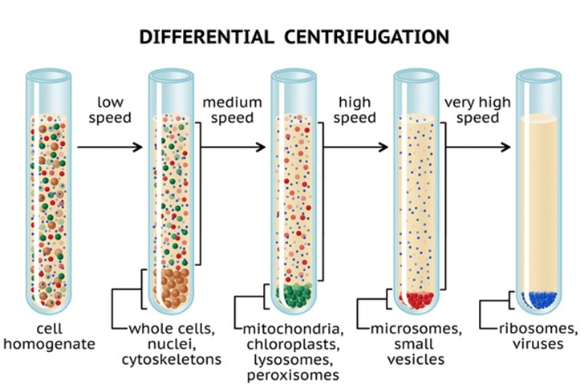

1.1. Differential Centrifugation (Figure 1)
This technique separates particles (organelles, macromolecules, etc.) based on their size through successive centrifugations at increasing speeds and durations. The initial extract is fractionated into a series of pellets and supernatants.
1.1. الطرد المركزي التفاضلي (الشكل 1)
تفصل هذه التقنية الجسيمات (العضيات، الجزيئات الكبيرة، إلخ) بناءً على حجمها من خلال سلسلة من الطرد المركزي بسرعات ومدة متزايدة. يتم تقسيم الاستخلاص الأول إلى سلسلة من الرواسب والسوائل العلوية.
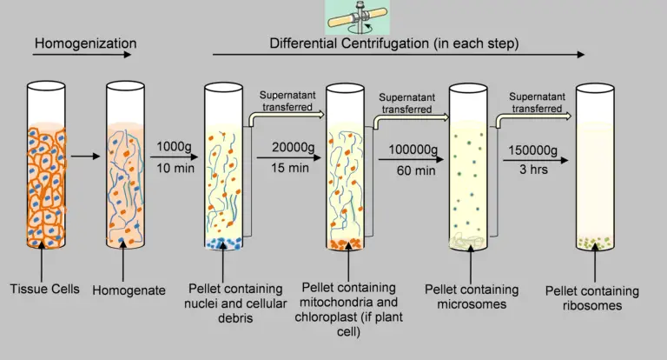
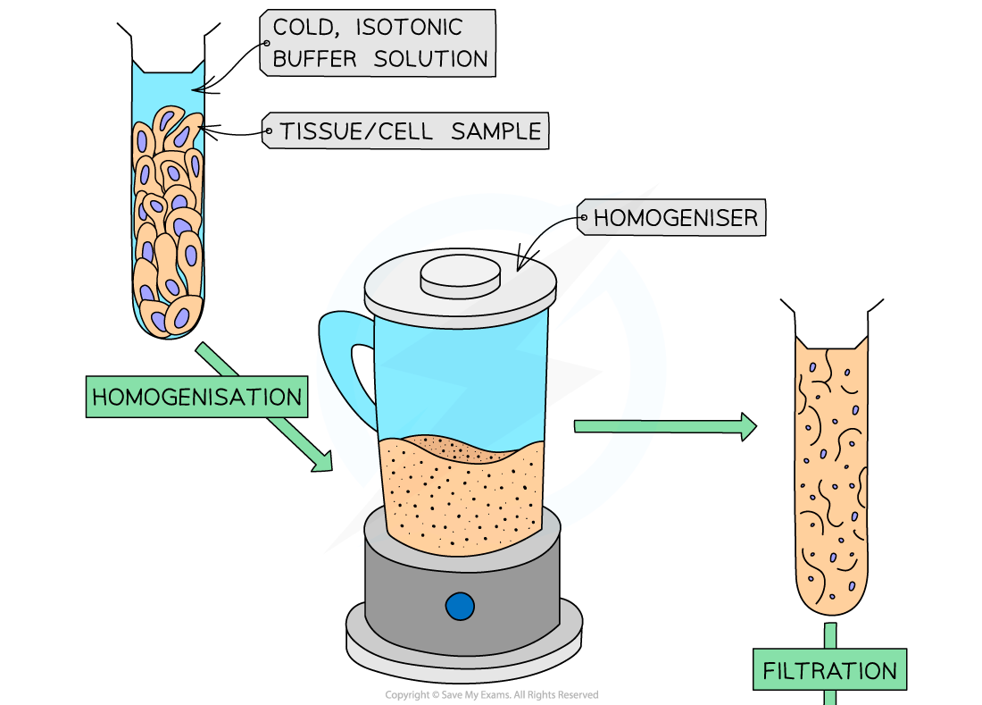

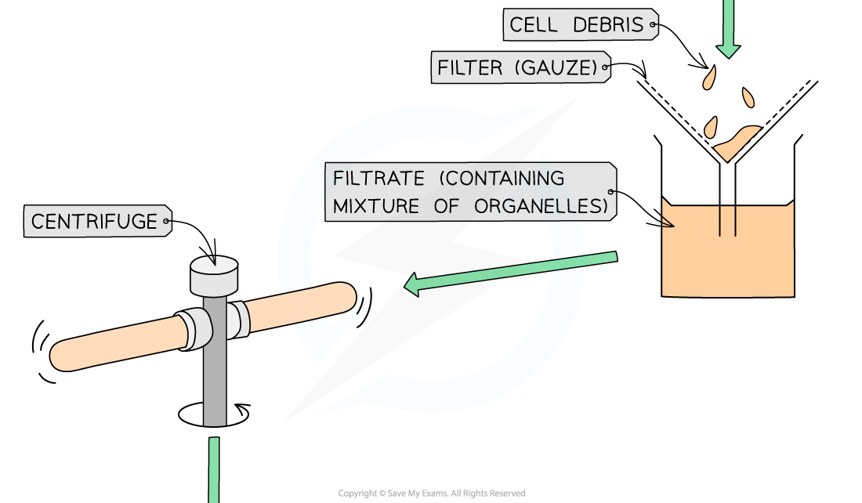

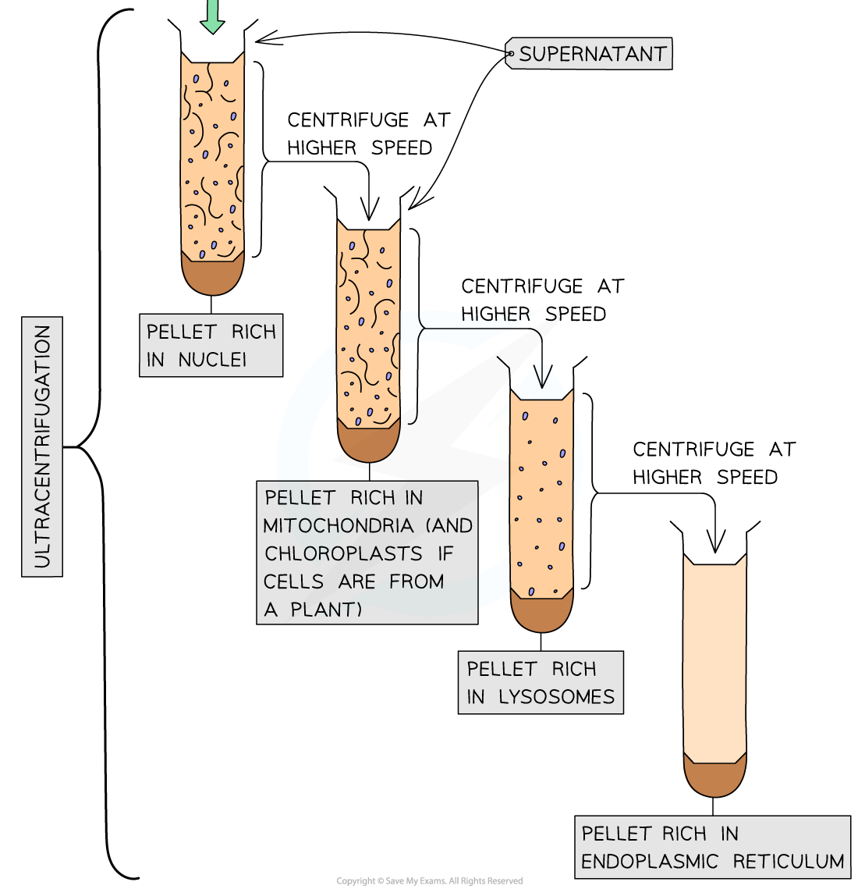

1.2. Density Gradient Centrifugation (Figure 2)
Some organelles and macromolecules sediment at very similar rates, making them difficult to separate using differential ultracentrifugation. This is the case for mitochondria, lysosomes, and peroxisomes.
The density gradient ultracentrifugation (DGU) technique allows for the separation of cellular organelles and even small biological particles that have very slight differences in their properties, based on their density.
1.2.2. الطرد المركزي على التدرج الكثافة (الشكل 2)
بعض العضيات والجزيئات الكبيرة تترسب بمعدلات مشابهة للغاية، مما يجعل من الصعب فصلها باستخدام الطرد المركزي التفاضلي الفائق. وهذا هو الحال بالنسبة للميتوكوندريا، الليسوسومات، والبيروكسيسومات. تسمح تقنية الطرد المركزي الفائق على التدرج الكثافة (DGU) بفصل العضيات الخلوية وحتى الجسيمات البيولوجية الصغيرة التي لها اختلافات طفيفة في خصائصها، بناءً على كثافتها.

